BEGIN number1

IN DÒNG CHỮ ( Hello mọi người )

END

Cấu trúc

IF ( Điều kiện )

//Điều kiện nội dung muốn thực hiện

END

INPUT( Nhập vào tiền lương tháng này )

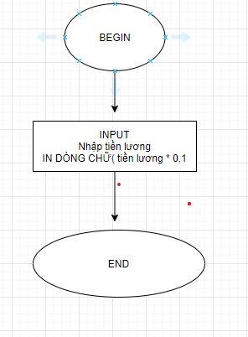

Bài 2: Nhập vào tiền lương tháng này và in ra bao nhiêu tiền mình được giữ

Mã giả:

BEGIN

INPUT(Nhập vào tiền lương tháng này)

IN DÒNG CHỮ ( Tiền lương * 0,1)

END

Bài 3

Nhập vào lương tháng này : Nếu như lương tháng này được 10 tr, THì mình sẽ in ra dòng chữ tôi sẽ mua Iphone 13

BEGIN

INPUT(Nhập vào tiền lương)

IF(Lương >=10.000.000)

IN DÒNG CHỮ(Mua IPHONE 13 trả góp)

END

END

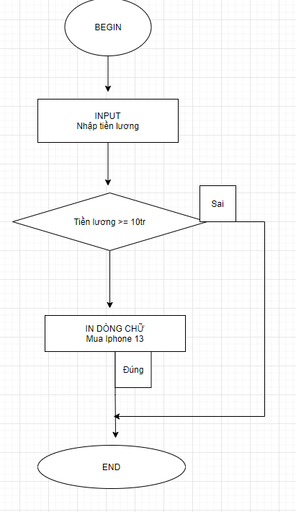

Bài 4: Nhập vào điểm của con, nếu > 8đ, nhập vào dõng chữ Mẹ sẽ mua cho con chiếc xe đạp mới

BEGIN

INPUT(Nhập vào điểm của con)

IF(điểm >8)

IN DÒNG CHỮ( Mẹ sẽ mua cho con chiếc xe đạp mới)

END

END

MOD Lệnh chia lấy dư

Bài 5: Nhập vào số a, kiểm tra Nếu a chia hết cho 3 thì in ra a là số chia hết cho 3

BEGIN

INPUT(Nhập vào số a)

IF(a MOD 3 =0)

IN DÒNG CHỮ(a là số chia hết cho 3)

END  
END

Bài 7: Điểm số, nếu điểm >8 In ra dòng chữ Học sinh giỏi, Ngược lại In ra dong chữ không phải học sinh giỏi

BEGIN

INPUT(Điểm số)

IF(Điểm số>8)

IN DÒNG CHỮ(Học sinh giỏi)

ELSE

IN DÒNG CHỮ(Không phải học sinh giỏi)

END

END

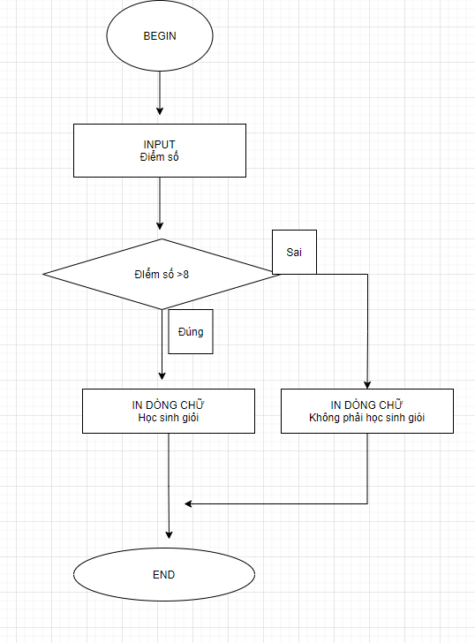

Bài 8

Nhập vào một số, kiểm tra coi đó là số có chia hết cho 5 hay không, nếu có thì in Đây là số chia hết cho 5, không có thì in Đây không phải là số chia hết cho 5

BEGIN

INPUT(Nhập vào một số)

IF(a MOD 5 =0)

IN DÒNG CHỮ(Đây là số chia hết cho 5)

ELSE

IN DÒNG CHỮ( Đây không phải là số chia hết cho 5)

END

END

**Bài 9**

Nhập vào một số, kiểm tra coi đó có phải là vừa chia hết 4 và vừa chia hết cho 6 hay không, nếu có thì in ra đó là số vừa chia hết cho 4 và chia hết cho 6

BEGIN

INPUT(NHập vào 1 số)

IF(a MOD 4 = 0)

IF(a MOD 6 = 0)

IN DÒNG CHỮ( Đó là số vừa chia hết cho 4 và 6)

END

END

END

Cách 2:

BEGIN

INPUT(NHập vào 1 số)

IF((a MOD 4= 0) AND (a mod 6 = 0))

IN DÒNG CHỮ( Đó là số vừa chia hết cho 4 và 6)

END

END

**Bài 10**

Nhập vào điểm số, nếu điểm số lớn hơn hoặc bằng 8, in ra dòng chữ Học sinh giỏi, nếu điểm số bé hơn 8 và lớn hơn hoặc bằng 6, in ra dòng chữ chữ học sinh Khá, ngược lại in ra dòng chữ Học sinh trung bình

BEGIN

INPUT(Nhập vào điểm số)

IF(a > = 8)

IN DÒNG CHỮ( Học sinh giỏi)

ELSE

IF(a>=6)

IN DÒNG CHỮ(Học sinh Khá)

ELSE

IN DÒNG CHỮ(Học sinh trung bình)

END

END

END

Bài tập 2 3